AMIC

## MANUAL DE USUARIO

GUSTAVO BITOCCHI – GERMÁN CÁCERES – LUCAS ROMANO – JULIANA ROSSI – IVÁN SCHERER

Índice

MANUAL DE USUARIO 1

Introducción 3

Método de los Mínimos Cuadrados 3

Funcionalidades 4

Inicio 4

Búsqueda de la función aproximante 5

Comparación de Aproximaciones 8

Finalizar 11

Contacto 12

## Introducción

AMIC es una aplicación que tiene como objetivo encontrar una función aproximante, en base a un conjunto de puntos ingresados por el usuario, con el menor error posible. El método utilizado para realizar la aproximación es el método de los mínimos cuadrados.

La aplicación cuenta con una interfaz gráfica cuya función es actuar como intermediario entre el usuario y el procesador de datos de la aplicación. Por medio de ella, el usuario ingresará los datos necesarios para realizar la aproximación. Como respuesta a la entrada el usuario podrá elegir entre desplegar un gráfico en dos dimensiones representando la nube de puntos junto con el polinomio encontrado o comparar entre dos aproximaciones.

También el usuario podrá solicitar a la aplicación la comparación entre una o más aproximaciones, cuya respuesta será una tabla en donde se diferencian cada una de las aproximaciones elegidas con su respectivo error cometido.

Por último, si el usuario lo desea podrá hacer uso de la finalización de la aplicación, para así terminar con todas las operaciones que estaba realizando; también podrá ingresar un nuevo conjunto de datos para seguir aproximando o terminar con la aplicación y salir de la misma.

### Método de los Mínimos Cuadrados

La búsqueda de un modelo matemático que represente lo mejor posible a unos datos experimentales puede abordarse, entre otras, de las dos formas siguientes:

* Mediante interpolación.
* Mediante la obtención de una curva, $y=f(x)$, que se aproxime a los datos sin que, necesariamente, pase por encima de ellos.

AMIC por medio de la segunda opción, se encargará de encontrar esa curva capaz de aproximar los datos ingresados, con el menor error posible.

En la práctica habitualmente se usan funciones polinómicas de grado bajo, o bien de tipo exponencial, potencial, etc. En cuanto al criterio a considerar para obtener el modelo concreto consiste, geométricamente, en hacer mínima la suma de los cuadrados de las longitudes (distancia euclídea).

Es decir, dados los datos $\{\left(x_{i},y_{i}\right) i=1,2, …, n\}$ hallar $f(x)$ que verifique:

$$\sum_{i=1}^{n}{{(y_{i}-f(x_{i}))}^{2}}=Mínima$$

La expresión dependerá de parámetros a, b, etc. según la forma de $f(x)$ que se han de obtener a partir del requisito impuesto. A esto es lo que se llama ajuste por medio de cuadrados mínimos.

Dependiendo del modelo de función $f(x)$ utilizado aparecen distintos tipos de ajuste.

## Funcionalidades

A continuación se detallarán todas las funciones que posee el procesador de datos de AMIC y se explicará el funcionamiento de las mismas. A grandes rasgos, se comprenden tres grandes funcionalidades:

* Búsqueda de una función aproximante, con su respectivo método de aproximación, con el menor error posible.
* Comparar dos o más aproximaciones entre sí.
* Finalizar.

### Inicio

Para realizar alguna de estas acciones, el usuario deberá iniciar AMIC y se le desplegará una ventana como la que se muestra a continuación:

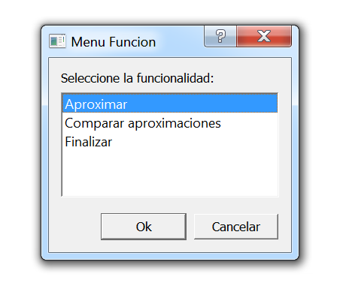

El usuario deberá hacer un click sobre la operación que quiera realizar, luego dar un click en Aceptar para continuar. Se detallan a continuación cada uno de los casos.

### Búsqueda de la función aproximante

Luego de haber seleccionado la opción Aproximar se muestra la siguiente ventana:

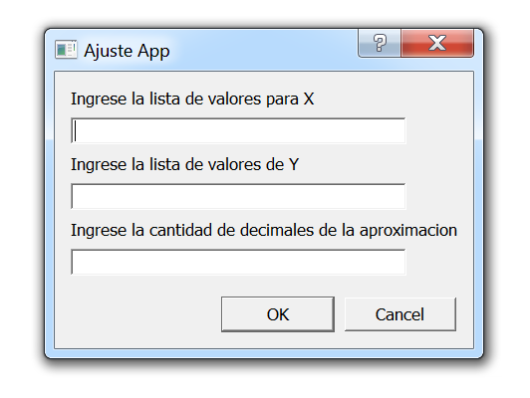

A continuación el usuario deberá ingresar el conjunto de puntos y la cantidad de decimales para el redondeo. En el primer lugar se ingresan las coordenadas en el eje de abscisas y en el segundo las coordenadas en el eje de las ordenadas. Ambos conjuntos deben tener la siguiente forma: $\left[a_{0},a_{1}, a_{2}, … , a_{i},a_{i+1},… ,a_{n}\right]$. Los conjuntos no necesariamente tienen que estar ordenados tanto en forma ascendente como en forma descendente. Por último, se ingresa un número que indicará a AMIC la cantidad de decimales para que la aplicación redondee todos los valores calculados.

Si alguno de los campos es ingresado de manera incorrecta, AMIC mostrará un mensaje de error para que el usuario vuelva ingresar los datos correctamente.

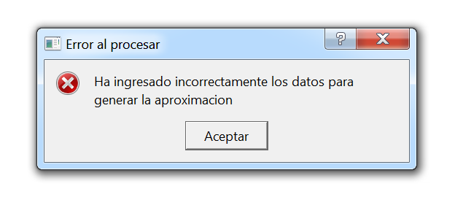

Una vez ingresados los datos en sus correspondientes campos, el sistema desplegará la siguiente ventana:

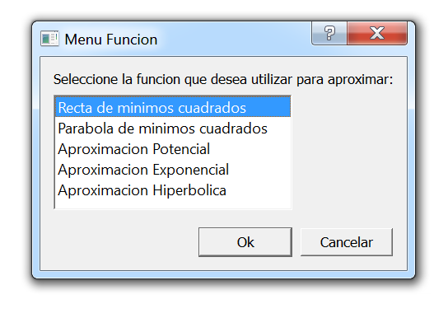

El usuario en esta instancia deberá seleccionar una opción por la cual desea aproximar las funciones, haciendo un click sobre ella. Las funciones disponibles son:

* Recta de mínimos cuadrados: $y=ax+b$
* Parábola de mínimos cuadrados: $y=ax^{2}+bx+c$
* Función Potencial: $y=bx^{a}$
* Función Exponencial: $y=be^{ax}$
* Función Hiperbólica: $y= \frac{a}{b+x}$

Luego de la selección, se muestra una nueva ventana, en la cual el usuario podrá elegir entre ver la función aproximante, mostrar los detalles de los cálculos realizados para obtener la aproximación o si desea ver la misma en una gráfica 2D, haciendo un click sobre la opción elegida y luego dando otro click en Ok para continuar.

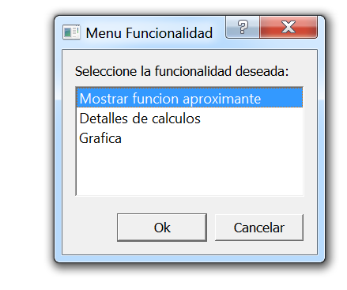

El usuario podrá hacer uso de las tres funcionalidades sin tener que volver a reingresar los conjuntos de datos y realizar nuevamente las demás selecciones. Si oprime el botón de Cancelar el sistema lo llevará a la ventana de Inicio y deberá ingresar todos los datos nuevamente.

Se muestran a continuación las pantallas correspondientes a las tres funcionalidades.

* Mostrar función aproximante:

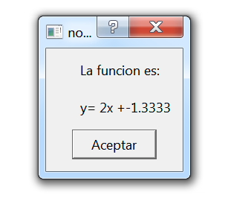

* Detalles de cálculos:

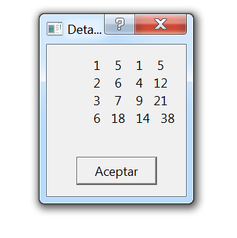 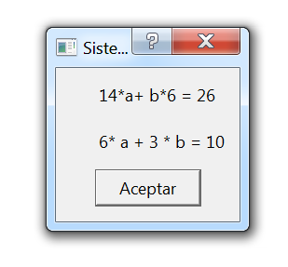

* Gráfica

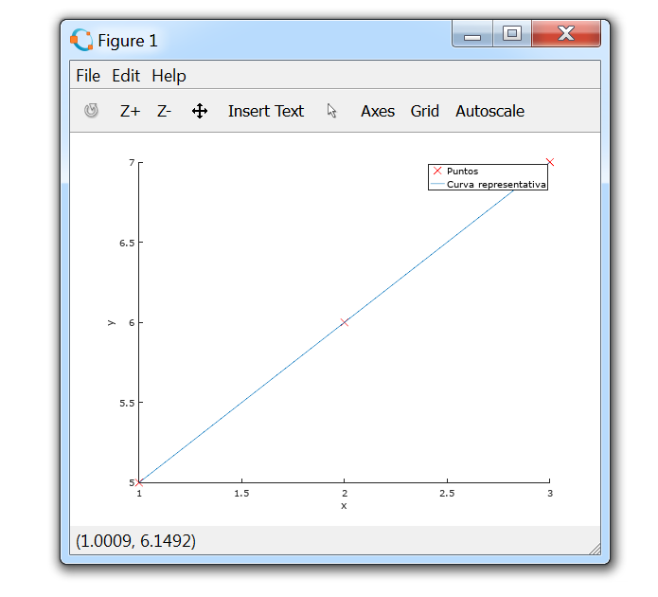

### Comparación de Aproximaciones

Mediante esta operación, el usuario podrá comparar entre una o más aproximaciones diferenciando sus modelos aproximantes y también los errores cometidos al realizarlos. Para ello deberá seleccionar la opción Comparar Aproximaciones al iniciar AMIC.

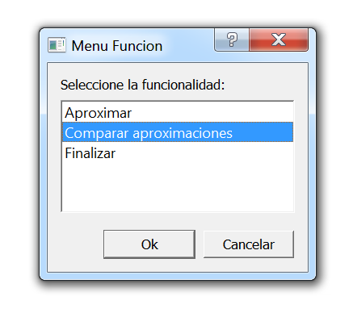

Nuevamente, como en la operación de búsqueda de la función aproximante, el usuario deberá ingresar dos conjuntos de puntos con el mismo formato, el primero para el eje de las abscisas y el segundo para el eje de las ordenadas respectivamente. También deberá ingresar el número de decimales con lo cual AMIC redondeará sus cálculos.



Si alguno de los tres campos no es completado correctamente, AMIC desplegará un mensaje de error pidiendo al usuario el reingreso de los datos.



Luego de haber completado los tres campos correctamente, AMIC mostrará una ventana en donde el usuario podrá seleccionar una o más funciones para realizar las aproximaciones y después compararlas.

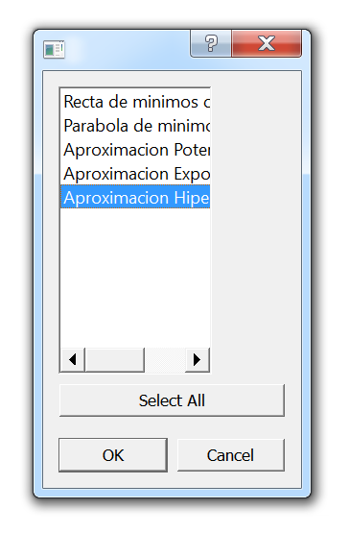

El usuario podrá seleccionar una por una las opciones o si oprime el botón Select All, se seleccionarán todas las opciones automáticamente. A continuación, dar un click en Ok.

Una vez seleccionadas las opciones deseadas, se muestran las siguientes ventanas, comparando las distintas funciones de aproximación.

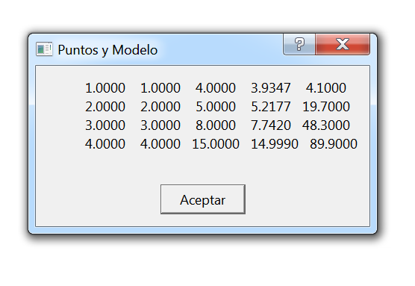

En la primera columna se visualizan las i-ésimas posiciones de los datos ingresados. La segunda y tercera columna se muestran los datos pertenecientes a los ejes de abscisas y ordenadas. Por último, en la cuarta columna los i-ésimos $x_{i } e y_{i}$ reemplazados en la función de la aproximación y en la quinta columna el error cometido por la i-ésima función de aproximación.

Se muestran en cada columna los errores cometidos por cada modelo elegido. Los errores son calculados por el método de los cuadrados mínimos.

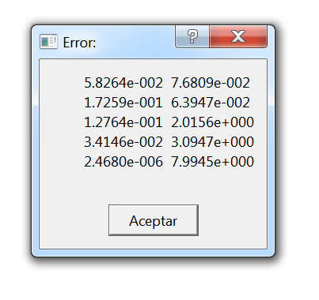

Por último, se indica cuál fue la función de aproximación dentro de las elegidas que cometió menos error. Un click en Aceptar dará por terminada la comparación de aproximaciones.

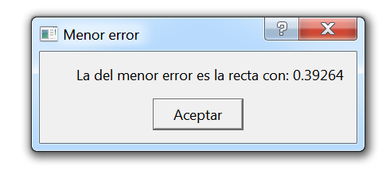

### Finalizar

Si el usuario quisiera cerrar la aplicación, bastará con seleccionar la opción Finalizar en la pantalla de Inicio de AMIC.

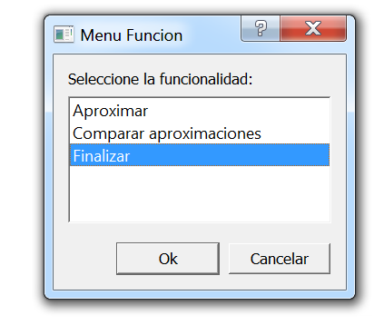

El sistema le preguntará si desea dejar de usar la aplicación, en caso de que se haya ingresado la opción por error.

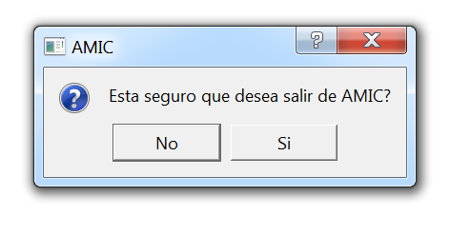

Si no desea cerrar la aplicación, el usuario deberá seleccionar la opción No. Caso contrario, tendrá que seleccionar la opción Sí.

El sistema se cerrará y le dará un mensaje cordial al usuario.

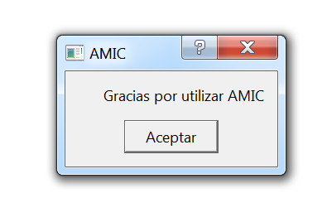

## Contacto

Si tiene alguna duda con el manejo de la aplicación, mande un correo electrónico a cualquiera de las siguientes casillas:

* [caceres.g.96@gmail.com](mailto:caceres.g.96@gmail.com)
* [gusbitocchi97@gmail.com](mailto:gusbitocchi97@gmail.com)
* [ivan.g.scherer@gmail.com](mailto:ivan.g.scherer@gmail.com)
* [juliana.rossi.1996@gmail.com](mailto:juliana.rossi.1996@gmail.com)
* [romano.97lucas@gmail.com](mailto:romano.97lucas@gmail.com)

Su pregunta será respondida en la brevedad.